Всероссийский конкурс «Мой лучший проект»

СЕКЦИЯ_ЛИНГВИСТИКА

Тема: «Англоязычные заимствования в названиях магазинов г. Белгорода»

Выполнена:
учитель английского языка
Бабаева Анна Владимировна

Содержание

Введение…………………………………………………………………………………... | 3
1. Основная часть………………..……………………………………………………….. | 4
1.1. Лингвистический анализ…………………………………...………………………. | 5
1.2. Классификация по способу происхождения названия……………………………. | 6
1.3. Опрос …………………………………………………………………....................... | 7
Заключение………………………………………………………………………………. | 8
Список используемой литературы……………………………………………………… | 9
Приложение 1…………………………………………………………………………….. | 10

Введение

Английский язык играет в нашей жизни большую роль. Каждый год его изучает всё больше людей, причём далеко не ради простого расширения кругозора, английский становится универсальным языком общения людей разных национальностей и культур. Мы живем в окружении слов – названий предметов, процессов, качеств, явлений, окружающих нас людей. В рамках изучения предмета «Английский язык» по УМК Кузовлев В.П. и другие в курсе 6 класса есть раздел «Unit 4: Do you like to go shopping?». Данная тема близка детям любого возраста, так как покупки разного характера - это реалии для каждого человека. Посещение магазинов является неотъемлемой частью каждого человека, но мало кто серьезно и вдумываясь обращает внимание на название магазина. Проводя данную работу я хотела обратить внимание детей, какими целями задаются специалисты, создавая новое имя своим предприятиям, и какими способами, какими методами речевого воздействия они пользуются для достижения этих целей. Анализ проводился на материале названий магазинов города Белгород.
Актуальность темы заключается в том, что улицы города пестреют разнообразными вывесками магазинов. Названия магазинов поражают наше воображение. Невольно возникает вопрос: соответствует ли название своей сути?
Новизна работы заключается в том, что предпринята попытка лингвистического анализа названий магазинов города Белгород.
Объектом исследования являются магазины города Белгород.
Предмет исследования: названия магазинов города Белгород.
Гипотеза исследования – использование английского языка в названии кампаний привлекает внимание клиентов, что помогает компании заработать более высокий доход.
Цель исследовательской работы – проанализировать названия магазинов в лексическом аспекте.
Задачи исследования:
- Выявить лингвистические особенности названий вывесок магазинов в городе.
- Классифицировать названия по основным группам.
Практическая значимость исследования:
Данный материал может быть использован для проведения внеклассных мероприятий, классных часов.
Методы исследования:
- Метод сплошной выборки.
- Метод анализа.
- Метод классификации.
- Метод опроса
Исследовательская работа состоит из оглавления, введения, основной части, заключения, списка литературы и приложения.

1. Основная часть.

В ходе работы над исследованием мы совместно с детьми пытались найти литературу по данному вопросу. Кроме отдельных интернет - ресурсов, специальной литературы нам найти не удалось. Мы прочли несколько исследовательских работ, посвященных этой теме по другим городам, но мне, как учителю, хотелось бы осветить эту тему на материале близлежайшего города.
Анализ начали с «иностранных» названий магазинов, так как у нас вся мода заграничная. Нас везде окружает иностранный язык. Он так сильно вошел в нашу повседневную жизнь, что некоторые его даже не замечают.
В России, начиная со времён Петра Первого, иностранные названия стали использоваться в названиях кабаков, магазинов, контор и других публичных мест, причём зачастую в одном названии соединялись и русские, и иностранные слова. В эпоху Петра Первого введение иностранных слов и названий несло в себе исключительно идеологический, политический и воспитательный смысл. Это было вызвано тем, что для Петра Первого было важно вывести Россию на уровень Европы. Введение иностранных слов, названий заставляло население страны поневоле приобщаться к европейской культуре.
Постепенно в России появилось большое количество иностранных фирм. Использование иностранных названий и слов стало привилегией аристократии.
После революции 1917 года большевики ввели позицию насильственного искоренения иностранных названий с целью идеологической пропаганды, Иностранные и русские дореволюционные названия были заменены на фразеологию общественной жизни и революционной тематики, например, кафе и кабаки были заменены на столовые.
Таким образом, к началу перестройки 90-x годов прошлого столетия, в основном, использовались нейтральные названия типа: «Ласточка», «Огонёк», а также названия с «советской» символикой. В 90-е годы вместе с перестройкой и началом развития рыночных отношений началось повальное использование иностранных названий с целью увеличения продаж, привлечения покупателей.
На сегодняшний день ситуация с применением к месту и не к месту иностранных названий уже не имеет таких масштабов. Это связано с тем, что жители России, благодаря Интернету, поездкам за границу, имеют информацию о качестве товаров и услуг. Для жителей страны, имеющих невысокие доходы, не владеющих информацией и иностранными языками, при выборе покупок и посещении кафе, ресторанов и других подобных учреждений не столь важно, какое название им дано.
Таким образом, названия магазинов, как правило, являются показателями политического строя, культуры, уровня развития торговых отношений.
Мы живем и обучаемся в поселке. Но все часто бываютв городе Белгород. Несмотря на то, что наш город небольшой, магазинов в нем очень много.
Когда ходишь по улицам города, невольно замечаешь необычные, иногда и непонятные названия. Приведу лишь некоторые примеры: магазины «Kari», «Respect», «Sunlight», «Lady Collection», «Familia», «FunDay», «Adidas», «Befree», «Levi’s» и др. Не всякий поймет, что означают эти названия. Отражают ли они суть, свою направленность? Поэтому мною было предложено детям провести исследование на эту тему. Для того чтобы магазин приносил прибыль и привлекал клиентов, конечно, недостаточно только правильно построить бизнес. Очень важно придумать хорошее, интересное, броское и запоминающееся название. Вот и стараются придумать такое название магазина, чтобы гарантированно привлечь внимание покупателей, посетителей.
С помощью метода сплошной выборки мы составили перечень названий магазинов, над которыми впоследствии и проводилось исследование.

- Romana Ricci
- Sela
- Intimissimi
- Calzedonia
- Adidas
- Nike
- Reebok
- Swatch
- Pandora
- Mixit
- NewYorker
- Incity
- Levi’s
- Accola
- Yves Rocher
- Ray-Ban
- U.S.Polo Assn
- Lady Collectoin
- Sunlight
- Kari
- O’stin
- Zolla
- Oodji
- Colin’s
- Henderson
- Ralf Ringer
- Paolo Conte
- Palmetta
- Respect
- Pazolini
- Tissot
- Gloria Jeans
- Milavitsa
- Familia
- FixPrice
- Anonio Biaggi
- Serginnetti
- Askent
- Alcozer&J
- Kapika
- Atlantic
- Elis
- Lalis
- Van Cliff
- Helmar
- Mustang
- FunDay
- Media Markt
- Befree
- Caterina Leman
- Love Republic
- Mohito
- Promod
- Reserved
- Zarina
- Carlo Pazolini
- Carnaby
- Centro
- Ecco
- Kanzler
- Benetton
- Kira Plasrinina
- Tom Klaim
- Popular Fashion
- Trend
- Loft 18/45
- Lola Ribour
- Venzano
- Autograph
- Peshehodshoes
- Nika Kids
- Koton
- Sony Centre
- Lady & Gentleman City
- M-Video
- Finn Flare

1.1. Лингвистический анализ.

Для начала мы провели анализ нескольких названий магазинов с целью проверить, соответствует ли название магазина предлагаемому ассортименту товаров в нем. Для этого был проведен лингвистический анализ названий некоторых магазинов.

FixPrice - название магазинв состоит из двух частей ‘fix’ – фиксация, фиксировать и ‘price’ – цена. Т.Е. мы можем перевести название как «Фиксированная цена». Формат данного магазина является новым для российского рынка розничной торговли, хотя в мире такого вида магазины существуют давно и довольно-таки популярны среди покупателей. Основная идея проекта – предложить покупателям широкие ряды товаров различной категории по низкой выгодной цене 50/99/199 руб.
Итог, магазин соответствует своему названию.

Trend – с англ. тенденция, тренд, веяние, мода. Магазин предлагает огромное количество моделей обуви текущего модельного года из новых коллекций популярных брендов женской обуви и аксессуаров к ним. Итог, магазин соответствует своему названию.

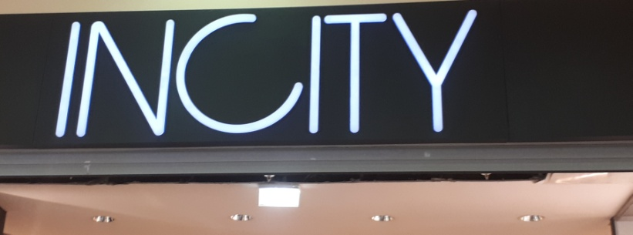
Incity – с англ. ‘in’ – предлг «в», ‘city’ – город. Т.е. в «В городе» можно сказать. Магазин предлагает широкий ряд моделей женской одежды для различных случаев повседневной жизни. А так же аксессуары.
Итог, магазин соответствует своему названию.
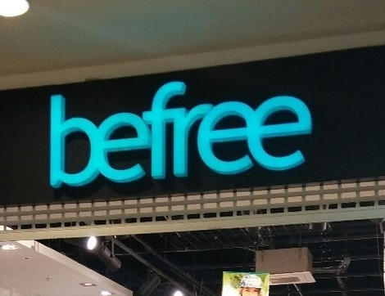
befree – c англ. ‘to be’ – быть, являться, ‘free’ – свободный, бесплатный. Т. е. можно перевести «Будь свободным». Сеть магазинов предлагает широкий спектр как мужской, так и женской одежды, обуви и аксессуаров по относительно не высокой цене. Если название связать с мыслью «будь свободен в выборе», то мы можем сказать, что название соответствует.

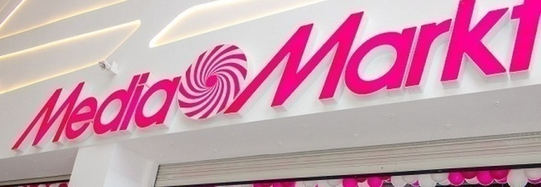
Media Markt – магазин бытовой техники и электроники. С англ. ‘media’ – СМИб носитель, мультимедиа; ‘markt’ производное от ‘market’ – рынок, биржа, сбыт. Итог, магазин соответствует своему названию.

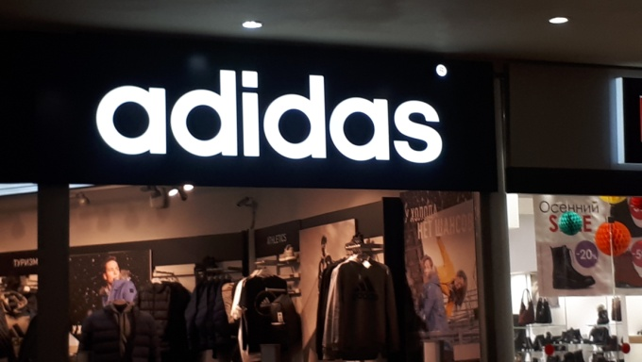
Adidas — сеть магазинов одежды и обуви, а также аксессуаров спортивного стиля. Одежда и обувь данного бренда пользуется большим спросом во всем мире. Бренд, а соответственно и магазины, получил свое название в честь основателя компании Ади (Адольфа) Даслера.
Так как с течением времени названия определенных брендов стали нарицательными (Adidas, Reebok, Nike), то можно сказать, что название магазин соответствует своему названию.
Подобный анализ можно провести с каждым названием магазина и, мы пришли к выводу, что результат будет похож. Но, исходя из выше проведенного исследования, далее мы попробовали классифицировать все магазины по типу происхождения их названия.

1.2. Классификация по способу происхождения названия.

В ходе нашего исследования мысмогли выделить две большие группы, на которые можно классифицировать практически все магазины, носящие англоязычные названия:
- Названия магазинов совпадающие с собственным названием бренда;
- Названия магазинов имеющие перевод и характеризующие так или иначе наполнение магазина.

Названия магазинов совпадающие с собственным названием бренда | Названия магазинов имеющие перевод и характеризующие, так или иначе, наполнение магазина
Romana Ricci Nike Sela  Intimissimi Calzedonia Adidas  Reebok Swatch Pandora Mixit  Levi’s Accola Yves Rocher  Ray-Ban U.S.Polo Assn Kari  O’stin Zolla Oodji Colin’s  Henderson Ralf Ringer Paolo Conte Palmetta Pazolini Tissot  Gloria Jeans Milavitsa  Anonio Biaggi Serginnetti  Askent Alcozer&J Kapika  Atlantic Elis Van Cliff Helmar  Mustang Caterina Leman  Mohito Promod Zarina  Carlo Pazolini Carnaby Centro  Ecco Benetton Kira Plasrinina  Tom Klaim Loft 18/45 Lola Ribour  Venzano Nika Kids Finn Flare | Nike Reebok Swatch NewYorker  Incity FixPrice Lalis FunDay  Familia Respect Ray-Ban  Lady Collection U.S.Polo Assn  Sunlight Reserved Kanzler  Media Markt Befree  Love Republic Trend Koton M-Video Sony Centre  Lady & Gentleman City  Autograph Peshehodshoes  Popular Fashion
Но, не смотря на предложенную классификацию на две группы, ряд названий магазинов-брендов может быть отнесен как к одной группе, так и ко второй. Например: Swatch – S (Swiss) швейцарские + watch часы; Reebok – название всем известного бренда, получил название от маленькой и быстрой африканской антилопы; Ray-Ban – известный бренд солнцезащитных очков, Ray – луч, Ban – гл. блокировать, запрещать и т.д.

1.3. Опрос

Для доказательства гипотезы нами была запланирована реализация такого метода исследования как анкетирование. Анкета содержала 3 вопроса:
- Понимаете ли вы, что обозначает название магазина на английском языке?
- Соответствует ли название предлагаемым товарам?
- Хотели бы вы посетить этот магазин?
На вопросы предлагалось ответить учащимся нашей школы (10-14 лет) и взрослым жителям п. Борисовка (20-50 лет).
В анкетировании приняло участие 20 подростков и 15 взрослых.
По результатам анкетирования выяснилось, что 75% подростков и 47% взрослых понимают, что обозначают названия магазинов на английском языке, 15% подростков и 13% взрослых частично понимают, 10% подростков и 40% взрослых совсем не понимают
80% подростков и 53% взрослых правильно соотносят название магазина с предлагаемыми товарами, 10% подростков и 33% взрослых частично правы, 10% подростков и 13% взрослых не правильно соотносят название с предлагаемым товаром.
В результате проведенного исследования мы пришли к следующему выводу. Как современное поколение школьников, так и поколение наших родителей достаточно хорошо знают лексику английского языка и пользуются ей в повседневной жизни.
Так как удачных названий на английском языке гораздо больше, это показывает хороший поток клиентов и высокий доход этих компаний, мы можем сделать вывод, что наша гипотеза доказана.
Итоговым результатом проведенной работы стал «Путеводитель по магазинам с англоязычными названиями г. Белгорода», изучив который вы сможете узнать о предлагаемых товарах конкретного магазина.
Заключение.

В связи с актуальностью использования английского языка в жизни нами были рассмотрены магазины города Белгород. В данной работе был проведен анализ названий магазинов. Стоит отметить те случаи, когда название можно отнести сразу к двум категориям в силу того, что при его создании предположительно использовалось несколько техник называния. Такие названия представляют наибольший интерес для исследования, поскольку разработчики вкладывают в них сразу несколько идей, применяют несколько способов привлечения внимания потребителя.
На основании полученной информации, мы пришли к выводу, что английский язык настолько популярен в современном обществе, что дать магазину название на английском языке будет более выгодно и обеспечит хороший поток клиентов. Нужно лишь правильно это название подобрать: так, чтобы оно было понятно жителям, и соответствовало предлагаемой продукции.
Данная работа способствует адекватному восприятию англоязычных слов в названиях магазинов обучающимися и их родителями, в чём и заключается её практическая ценность.

Список используемой литературы

- Англо-русский словарь (под редакцией В.К. Мюллера). – М., Русский язык, 1987, 845с.
- Артёмова А.Ф. Английские товарные знаки//Иностр. языки в школе. - 2005.- №5
- Мангутова С.Ш. «О целесообразности использования иностранных названий в системе эргонимов российского города на примере Москвы и Костромы». (Научно-исследовательская работа).
- Марушкина О.А. «Эргонимы города Красноярска». (Научно-исследовательская работа).
- Мельникова А. И. Изучение англицизмов в курсе «Современный русский
- язык» // - РЯШ. -1991 - №2 - с. 95.
- Ожегов С.И. «Словарь русского языка». Москва «Русский язык», 1983.
- Материалы из Википедии.
- Материалы сайта www.pikabu.ru

ПРИЛОЖЕНИЕ 1
Путеводитель по магазинам с англоязычными названиями г. Белгорода
Название магазина | Предлагаемый ассортимент товаров
A
Adidas | Спортивная одежда, обувь, аксессуары
Acoola | детская одежда, созданная по просьбам детей и их родителей.
Alcozer&J | Элитная бижутерия
Antonio Biaggi | Модная обувь
Askent | Качественная кожгалантерея: элитные сумки, кошельки, портмоне, бумажники, ключницы и т.д.
Atlantic | фирменное нижнее белье и домашняя одежда
Autograph | Эксклюзивные подарки
B
Befree | Молодежная одежда, обувь и аксессуары
Benetton | Женская, мужская, детская и спортивная одежда и аксессуары
C
Calzedonia | Бельё и пляжная одежда
Carlo Pazolini | Брендовая обувь, сумки и аксессуары
Carnaby | Брендовая обувь, сумки и аксессуары
Caterina Leman | Женская одежда: стильные костюмы, приталенные жакеты, юбки-карандаши, платья и верхняя одежда
Centro | Обувь, аксессуары
Colin’s | Молодежная одежда
E
Ecco | Обувь
Elis | Стильная и модная одежда для женщин
F
Familia | Модная одежда для всей семьи, а также огромный ассортимент товаров для дома.
Finn Flare | Стильная женская и мужская одежда.
FixPrice | Широкий ассортимент товаров по низким фиксированным ценам для дома
FunDay | Одежда для всей семьи
G
Gloria Jeans | Стильная и недорогая одежда на любой вкус, сезон и кошелек для детей и молодежи.
H
Helmar | Мужская и женская обувь и сумки
Henderson | Брендовая мужская одежда
I
Incity | Стильные и комфортные модели мужской, женской и детской одежды.
Intimissimi | Брендовое нижнее белье, купальники, одежду для дома и сна.
K
Kanzler | Мужская одежда
Kapika | Детская обувь
Kari | Обувь для всей семьи, спортивная обувь, аксессуары
Kira Plasrinina | Женская одежда
Koton | Одежда, белье, принадлежности для дома из хлопка
L
Lady Collectoin | Браслеты и броши, заколки и подвески, серьги, кольца и колье и другая бижутерия
Lady & Gentleman City | Одежда, обувь, аксессуары для женщин мужчин и детей
Lalis | Стильная и модная одежда для женщин
Levi’s | Брендовая одежда, обувь и аксессуары для женщин и мужчин.
Loft 18/45 | Женская и мужская одежда
Lola Ribour | Женская и мужская одежда и обувь
Love Republic | Стильная женская одежда
M
Media Markt | Электроника и бытовая техника
Milavitsa | Нижнее белье и купальники
Mixit | средства для ухода за лицом, телом и волосами
Mustang | Джинсовая мужская и женская одежда
M-Video | Цифровая электроника и бытовая техника
N
NewYorker | Мужская и женская одежда
Nika Kids | Детские товары для мальчиков и девочек
Nike | Спортивная одежда, обувь, аксессуары
O
O’stin | Модная одежда и аксессуары для всей семьи.
Oodji | Одежда, обувь и аксессуары для всей семьи
P
Palmetta | Женское белье
Pandora | Ювелирные украшения и бижутерия
Paolo Conte | Мужская и женская обувь
Pazolini | Обувь, сумки и аксессуары
Peshehodshoes | Обувь, сумки и аксессуары
Popular Fashion | женская обувь
Promod | Женская одежда и аксессуары
R
Ralf Ringer | Мужская и женская обувь
Ray-Ban | очков премиум-класса
Reebok | Спортивная одежда, обувь, аксессуары
Reserved | женская, мужская и детская одежда
Romana Ricci | обувь
S
Sela | Стильная и качественная одежда для всей семьи
Serginnetti | Одежда для женщин
Sony Centre | Цифровая техника и электроника
Sunlight | Ювелирные украшения и бижутерия
Swatch | Швейцарские часы
T
Tissot | Мужские и женские часы
Tom Klaim | Женская одежда: деловые костюмы и вечерние платья
Trend | Итальянская обувь и аксессуары
U
U.S.Polo Assn | Мужская и женская одежда, обувь
V
Van Cliff | Ювелирные изделия и часы
Venzano | Мужская одежда (костюмы)
Y
Yves Rocher | Косметика, парфюмерия
Z
Zarina | Женская одежда и аксессуары
Zolla | Женская и мужская одежда и аксессуары

